УО «Пинский государственный профессионально-технический колледж легкой промышленности»

Информационный час: «Национальное наследие Беларуси»

Качановская Оксана Михайловна, преподаватель русского языка и литературы
Семашко Наталья Михайловна преподаватель, биологии и географии
Стоян Лилия Павловна, преподаватель русского языка и литературы

Директор
Вакульчик Николай Иосифович

Пинск
Аннотация

Одним из ведущих направлений современной системы воспитательной работы в учреждениях образования является формирование нравственно-этических ценностей, которые определяют базис личности, формируют направленность, понимание человеком себя и своего места в обществе, адекватное отношение к происходящим событиям, культурному и научному наследию, историческим достижениям.

Рецензент:

Шушко Мария Васильевна, методист УО «Пинский государственный профессионально-технический колледж легкой промышленности».

Технический редактор:

Каленкович Эдуард Иванович, оператор ЭВМ УО «Пинский государственный профессионально-технический колледж легкой промышленности».

Информационный час: «Национальное наследие Беларуси»
орма проведения: виртуальное путешествие.
Цель проведения:
-воспитание патриотизма, национальной гордости;
- развитие информационной культуры учащихся через знание историко-культурного наследия Беларуси.
Оборудование: мультимедийная установка, компьютер, физическая карта РБ, иллюстрации Мирского замка, Несвижского замка, Лидского замка, Новогрудского замка, дворца Бутримовича, презентации, подготовленные творческой группой учащихся.
Организационный момент.
- Здравствуйте, ребята! Тема нашего информационного часа «Национальное наследие Беларуси».
Звучит стихотворение В. Витки «Беларусь» в исполнении учащегося:
На карце вялікага свету
Яна, як зялены лісток,
Песня гарачага лета,
Крынічнай вады глыток.
Адвечная калыханка,
Душы запаветны куток,
Трапеча гарачым ранкам
На дрэве нястомны лісток.
А ў навальніцу б’ецца,
Небачна паміж лісця,
Як родная матчына сэрца,
Што мне даражэй жыцця.
Сегодня мы с вами совершим виртуальное путешествие по историческим и памятным местам Республики Беларусь. В этом мне помогут учащиеся, которые подготовили сообщения о некоторых архитектурных памятниках Беларуси.
- Сообщение учащегося « Моя любимая Беларусь» (Общие сведения о государстве)
РБ – унитарное демократическое социальное правовое государство, обладающее на своей территории верховенством и полнотой власти. Наша страна – суверенное государство, самостоятельно осуществляющее внутреннюю и внешнюю политику. Источник власти и носитель суверенитета – народ Беларуси.
Республика Беларусь расположена в центре Европы. Территория Беларуси – 207,6 тыс. км 2, что составляет примерно 2% от площади Европы. По размерам территории РБ занимает 13-е место среди европейских стран. Территория страны отличается компактностью, наибольшая ее протяженность с севера на юг – 560 км, с запада на восток – 650 км. Беларусь граничит с 5 государствами: на западе – с Польшей, на северо-западе – с Литвой, на севере – с Латвией и Россией, на северо-востоке и востоке – с Россией, на юге – с Украиной.
Численность населения республики составляет 9,5 млн. человек, численность городского населения – 73,4% общей численности населения. Государственными языками являются белорусский и русский.
Слово учителя:
- Наследие! Какое простое слово, и какой не простой смысл! Наследие – это наше прошлое, наша память. Наследие – это народные обычаи и культура, храмы и замки, которые притягивают своей таинственностью и неповторимостью. Хочется узнать о них больше.
Если взять в руки циркуль и на географической карте мира обвести кругом Европу, то ее центр окажется на территории Беларуси, где-то между Минском и Гродно, точнее центр окружности попадет на городок под названием Мир. Говорят, что пресловутая географическая точка находится под стенами Мирского замка. Чтобы убедиться в этом и получить интересную информацию давайте отправимся в заочное путешествие в Мирский замок.
( Просмотр презентации о Мирском замке и ответы учащихся на вопросы после просмотра презентации).
- Следующий замок, в который мы отправимся, находится недалеко от Мирского замка. Назовите этот замок? ( Учащиеся называют Несвижский замок).
(Просмотр презентации о Несвижском замке и ответы учащихся на вопросы после просмотра презентации),
- Еще один замок, в который мы отправимся это Лидский замок. (Просмотр информации о Лидском замке),
-Следующий замок это Новгорудский замок (Просмотр информации о Новогрудском замке).
- И, конечно, хочется упомянуть об историческом памятнике города Пинска - о дворце Бутримовича.
(Просмотр информации о Дворце Бутримовича).
Подведение итогов информационного часа. Использование приема «Незаконченные предложения».
Учащиеся должны закончить предложения:
- Я горжусь тем, что ….;
- Для меня Беларусь - …;
- К национальным символам Беларуси относят …;
- Историко-культурное наследие родины составляют …;
Рефлексия.
Использование приема «Ключевое слово»:
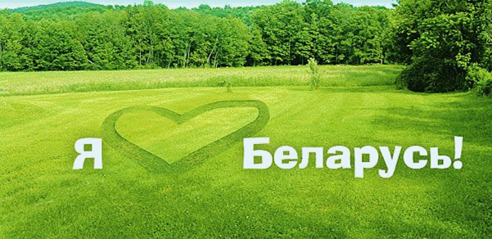
учащимся предлагается на бумажном сердечке написать ключевое слово, которое выражает общее впечатление об информационном часе и свое настроение. Затем сердечками заполняется большое сердце на доске, где написано: «Я Беларусь!».
Содержание сообщений учащихся:
Замок в Мире — выдающееся произведение белорусского зодчества. В его архитектуре нашла зримое отражение эпоха феодализма: за мощными стенами и башнями, способными защитить владельца от неприятеля, стоял богатый дворец — резиденция магната. Выполненный из камня и кирпича, окруженный земляными валами с бастионами и рвами с водой, замок своей монументальностью и неприступностью олицетворял силу и неограниченную власть феодала.
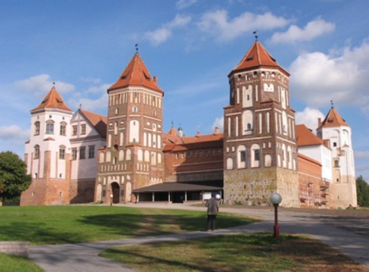
План замка представляет собой перекошенный четырехугольник, близкий к квадрату, образованный крепостными стенами протяженностью в среднем около 75 м. По углам, выступая за стены, стоят четыре башни. Пятая башня — главная — с аркой въезда находится в середине западной стены и обращена к поселку.
Первоначально стены замка имели высоту до 13 м при толщине их у основания около 3 м. Кладка трехслойная: наружная часть стен выложена из кирпича с вкраплением камня-валуна, а внутренняя, составляющая ее основной массив, представляет собой забутовку из мелкого камня и кирпичного боя. Высота комбинированной кладки стен около 1,5 м, в главной башне она достигает 7 м. Верхние части стен башен, а также стены, цилиндрические своды и полы дворца выполнены из кирпича.
Строительство дворцово-замкового комплекса проходило не единовременно, что хорошо прослеживается в характере архитектуры его различных частей. Первоначально, в XVI в., были построены крепостные стены и башни. Позднее, уже при Радзивилле Сиротке, в начале XVII в., вдоль восточной и северной стен строится трехэтажный дворец. Новое строительство вызвало изменения облика стен, к которым примкнул дворец: у них исчезли бойницы, были пробиты большие оконные проемы, заново возведена верхняя часть. Большие окна получила и достроенная часть северо-западной башни. Тогда же по внешнему контуру замка вдоль южной и западной стен строятся одноэтажные хозяйственные постройки и конюшня.
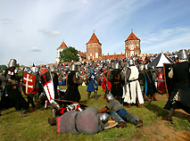
Достопримечательностью замка являются башни высотой около 25 м. Они возвышаются над стенами и в прошлом все имели характерный готический декор в виде ниш и орнаментальных поясов. Такой прием обработки фасадов был распространен в белорусской архитектуре XV—XVI вв. Побеленные ниши и пояса удачно контрастируют с красными кирпичными стенами, усиливая художественную выразительность замка. Ныне только главная, въездная и юго-западная башни сохранили изначальные характерные черты готики. Другие башни, как и дворец, получили формы и декор архитектуры ренессанса: они оштукатурены или облицованы тесаным камнем.
С конца XIX в. пейзаж, окружающий замок, значительно изменился. Здесь был разбит парк, устроен пруд, в 1904 г. в парке сооружен храм-усыпальница.
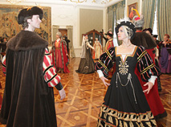
Замок в Мире за свою более чем четырех вековую историю был свидетелем многочисленных войн. Так, в 1655 г. он пострадал от длительной осады шведов, в 1705 г. они вторично напали на замок и сожгли его. Сильно разрушен замок и во время войны 1812 г. Дважды — в июле и ноябре этого года — между русскими и французскими войсками в Мире велись ожесточенные бои. Тогда была взорвана северо-восточная башня замка, в которой находился пороховой склад, сожжен дворец, были сильно разрушены и фортификационные сооружения.
В 2000 году ЮНЕСКО внесла Мирский замок в Список Всемирного культурного и природного наследия.
Удачное сочетание архитектурных стилей готики, барокко и ренессанса делает Мирский замок одним из наиболее впечатляющих замков в Европе.
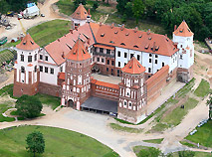
В декабре 2010 года после активных реставрационных работ Мирский замок был открыт для туристов.
Однако обновление замкового комплекса «Мир» продолжается и в настоящее время. Существуют планы восстановления итальянского ренессансного сада, английского парка и пруда, реставрации дворца Святополк-Мирских. Реставрацию памятника архитектуры планируется завершить к 2013 году.
Выдающимся памятником архитектуры является Несвижский дворцово-замковый комплекс с большими водоемами и парковыми массивами. В его архитектуре можно обнаружить смешение разных стилей, что свидетельствует о многоэтапности строительства и использовании художественных достижений разных исторических эпох.
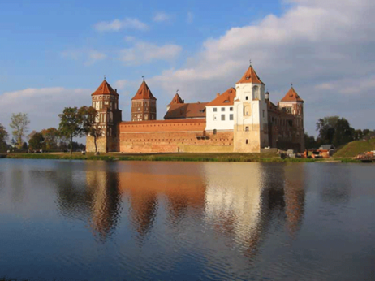
На месте деревянного укрепления середины XVI в. был заложен каменный замок. Сооружение его на первом этапе вел итальянский архитектор Ян Мария Бернардони — автор ряда построек в городе.
На гравюре Т. Маковского 1613 г. показаны земляные и каменные укрепления: насыпные валы, бастионы и ров, заполненный водой. Через ров со стороны входа в замок был подъемный мост. Попасть же из города к замковому комплексу можно было только по разборному деревянному мосту (в XIX в. он заменен дамбой). Таким образом, при необходимости замок получал островное положение. Вал высотой до 20 м и другие фортификационные устройства, водные преграды превращали замок в неприступную крепость.
За замковыми укреплениями стояло три отдельных каменных корпуса, образующих внутренний двор. Центральный корпус, поставленный напротив въездных ворот, занимал сам Радзивилл. Это было трехэтажное здание с небольшими восьмигранными башнями по углам (сохранились с незначительными изменениями до сегодняшних дней). Слева от него трехэтажный казарменный корпус с высокой дозорной башней, а справа — двухэтажное хозяйственное здание. Разобщенные корпуса в последующие века перестраивались и объединялись архитектурными вставками, образовав замкнутый парадный двор.
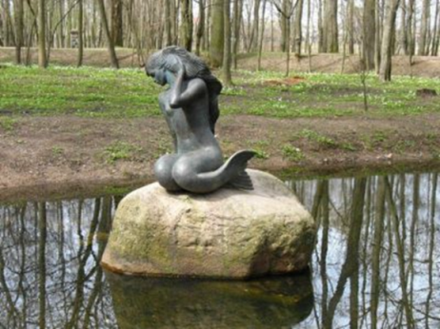
Центральный корпус, перестроенный в XVIII в., выделяется своим архитектурно-художественным решением. Фасад его пластичен благодаря применению пилястр, рельефной декорации, скульптурных заставок. Особенно обильна лепка высокого фронтона с гербом. В это же время с тыльной стороны корпуса появляется двухэтажная пристройка с террасой и башенками.
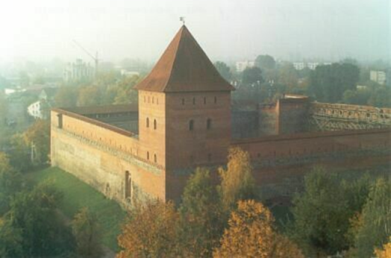
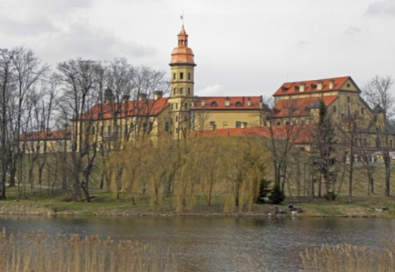
Башня с аркой въезда в замок вынесена вперед к мосту через ров в виде парадной брамы, характерной для белорусского зодчества. Арка переходит в тоннель со сводами, который прорезает насыпной вал и выходит во двор напротив центрального корпуса. Такой прием создал интересную глубинную перспективу. Живописный вид открывается на дворцово-замковый комплекс с дальних точек обзора: сложное сооружение со стройными башнями и башенками, поставленное на высокий земляной стилобат среди воды и зелени парка.
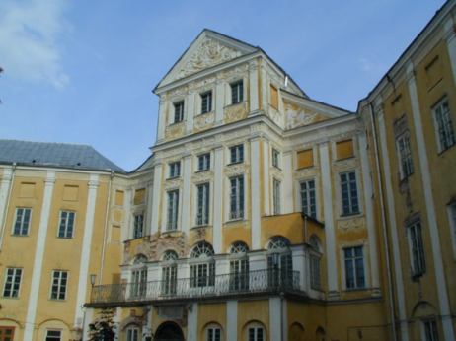
Романтическая привлекательность архитектурных форм замка была использована во второй половине XIX в. мастерами-садоводами в качестве видовых акцентов при разбивке парка. Территория парка сейчас складывается из пяти частей: Замковый участок, Старый парк, Японский парк, Новый парк и Английский парк общей площадью свыше 90 га. Художественную ценность составляют разнообразные зеленые насаждения, искусно подобранные и размещенные.
Другой несвижский парк «Альба», расположенный на южной окраине города, более старый и создан с комплексом построек как летняя резиденция Радзивиллов. Здесь были эрмитаж, дворец и так называемая Консоляция (утешение), мореходное и артиллерийское училище, шпалерная мануфактура, своеобразный зверинец-заповедник и др.
Обширная парковая территория (около 200 га) с системой водоемов складывалась из пейзажной и регулярной части. Этот интерьерный по составу парковый комплекс был уникальным для Беларуси. Его остатки — аллеи, каналы, зеленый массив деревьев местных пород и экзотических — удивляют размахом создателей этого романтического парка.
Архивные и литературные источники сохранили некоторые сведения о былых интерьерах замка. Согласно инвентарю 1658 г. в корпусах комплекса было 12 залов (Королевский, Гетманский, Мраморный и др.) и множество других помещений, богато украшенных резьбой по дереву, лепкой, росписью, нарядными каминами. Коллекция портретов несвижской галереи насчитывала около тысячи полотен. Среди них портреты Ивана Грозного, Витовта, Ягайло. Богатой была дворцовая библиотека (20 тысяч томов), размещенная в зале с бюстами древних философов. Бюсты эти были выполнены из фаянса на радзивилловской мануфактуре в Свержене, В библиотеке хранились редкие рукописи и старопечатные издания, а в архиве — множество исторических актов, грамот, писем, в том числе письма Петра I, Людовика XV, Людовика XVI, Карла XII, Богдана Хмельницкого. В одном из этих залов был целый арсенал рыцарских доспехов, маршальских жезлов. В Гетманском зале находилась большая коллекция слуцких поясов.
Лидский замок
Крепость была построена в 1323—1325 гг. князем Гедимином и на протяжении нескольких столетий оставалась мощной цитаделью на западных землях Беларуси.
Многочисленные осады, которые выдерживала крепость, привели к повреждению стен, разрушению башен и полному уничтожению ее застройки внутри.
Крепость заложена на насыпном холме высотой 5—6 м в окружении рва и водоемов. Ее план в виде прямоугольника, близкого к квадрату, имеет площадь около 0,6 га. Толщина стен у основания достигает 2 м при высоте более 12 м. Верхняя часть стен, углы и обрамления проемов облицованы кирпичом, основной массив крепости сложен из крупных камней-валунов.
Две башни, прямоугольные в основании, располагались в углах по диагонали, выдаваясь во двор. Их верхние этажи были приспособлены под жилье. На территории крепости в прошлом находились православная церковь (в 1533 г. перенесена в город), жилые и хозяйственные постройки. В архитектуре сооружения наряду с готикой встречаются формы романского зодчества, что было обычным для ранних произведений монументального строительства на белорусской земле.
Новое боевое укрепление принеманских земель строили пять лет. Стены замка были сделаны из крупных камней, что делало их очень крепкими и прочными. Две угловые башни были построены в конце XIV–начале XV столетий. Ров, окружавший замок, превратил его в непреступную крепость. Неудивительно, что Лидский замок имеет много легенд. Одна легенда гласит, что князь Дмитрий Карибут во время атаки замка немецкими рыцарями покинул несколько воинов защищать замок. А сам сбежал через тайный ход. Все воины погибли, защищая замок. С тех пор души этих воинов блуждают по замку. Вторая, что с 1396 года здесь располагалась юрта потомка Чингисхана-Тохтамыша, который проиграл войну Тимуру, сбежал в Великое княжество Литовское. Хан Тохтамыш думал, что с помощью князя Витовта снова сможет занять трон, но это не осуществилось. Витовт и Тохтамыш в 1399 году в битве у реки Ворсклы потерпели поражение. После войн на Беларуси в XVI–XVII замок перестал быть оборонительным сооружением. В наши дни замок возрождают: здесь проходят рыцарские турниры, люди одеваются в одежду того времени, и замок вновь оказывается будто в средневековье.
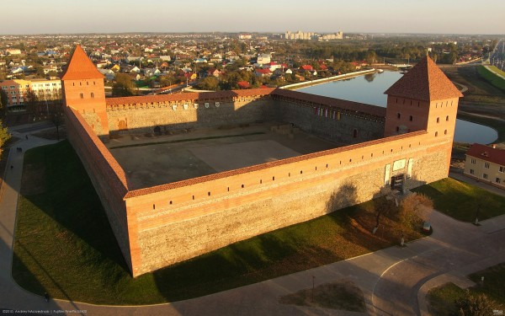
Есть еще одна легенда о соснах, что растут у Лидского замка. Якобы когда-то давно сюда пришли 9 монахов проповедовать христианство. Но местные народ отверг христианство. Люди убили монахов, а их трупы сбросили в яму рядом с замком. Через некоторое время здесь выросли сосны. Люди уже стали католиками. Никто не рубил эти сосны. Однажды один человек отсек одну ветку и из нее покапала кровь. С того времени уже никто не пытался рубить эти деревья.
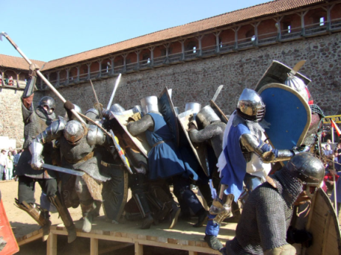
Недавно прошла реконструкция самой большой башни. Сегодня в ней расположена экспозиция краеведческого музея. Большинство посетителей замка много раз видели привидение, а фотохудожник Игорь Пешехонов сделал фото призрака. Участники клуба рыцарей говорят, что это привидения тех самых воинов, брошенных своим князем.
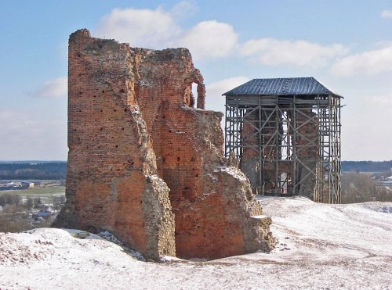
Сооружение Новогрудского замка относится к начальному периоду истории города. Крепостные стены и башни в течение веков модернизировались. Позднейшие крепостные стены образуют многоугольник, объединяющий несколько башен. Четыре башни располагались по углам, пятая — проезжая и основная — высилась на северо-восточной стороне и, наконец, шестая разместилась у южного основания холма. Это была башня-колодезь, соединенная с крепостью скрытым проходом. Башни крепости выполнены из большемерного кирпича с внутренней забутовкой мелким камнем и кирпичных боем, а фундаменты — из камня. Такой способ кладки был весьма распространенным в Беларуси.
Центральная, или Щитовая, башня была пятиэтажной и имела форму четырехгранной призмы, несколько сужающейся кверху. Протяженность ее фасадной стороны около 12 м. Сохранившаяся часть башни — каменный массив с бойницами в каждом этаже. Толщу башни прорезают широкие ворота стрельчатого очертания. На половине высоты башни, на боковой ее стороне, сохранился небольшой эркер. Надо полагать, что он относится к жилой половине башни.
Фрагмент второй сохранившейся башни — угловой, или костельной, — позволяет установить, что прямоугольное сечение плана в основании она сохраняла по всей высоте. Внешний вид этой башни своей монументальностью не уступает башне въезда. Они одного характера, что свидетельствует об одновременности их строительства.
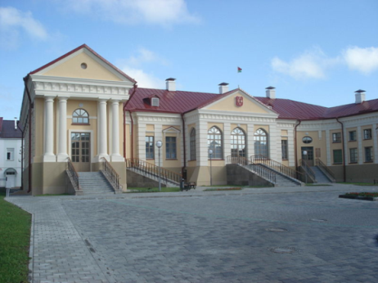
Расположенные на самой бровке крутого холма, обозреваемые за много километров от города, башни Новогрудка, как великаны, вырубленные из каменной глыбы, издали вещали о мощи крепости. Своего оборонного значения замок не терял вплоть до 1710 г. (был сожжен шведами).
Внутреннее пространство замка было занято постройками различного назначения. Раскопками обнаружены остатки храма, жилья, хозяйственных построек, найдены каменные фундаменты княжеского дворца.
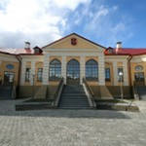
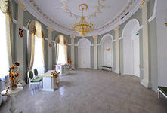
Пинский дворец именуется чаще дворцом Бутримовича, по имени владельца, местного шляхтича Матеуша Бутримовича, бывшего послом от Пинска на знаменитом в истории Речи Посполитой Четырёхлётнем сейме (1788-1792 гг.).
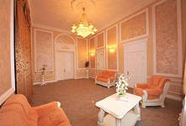
В не самом отдалённом прошлом дворец имел богатые интерьеры, которые теперь безвозвратно утрачены. Лучше всего сохранился дворцовый фасад, обращённый к реке Пине. Здесь размещён парадный вход с крыльцом, украшенным фронтоном, и четыре боковых входа с лестницами, ведущими прямо в жилые помещения. Дворец имеет П-образный план, тяготеющий, благодаря выступающим архитектурным элементам, к полукругу. Боковые его крылья, вместе с основным зданием, образуют парадный двор, перед которым раньше был разбит сад. Входы боковых крыльев украшены портиками со сдвоенными колоннами дорического ордера.
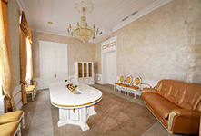
Несмотря на то, что дворец переживает не самые лучшие времена, в его облике без труда угадывается время постройки – конец 18 столетия. Тогда на смену позднему барокко спешил классицизм, утверждавший себя прежде всего в подобных гражданских каменных постройках.
Дворец возвели к началу 1790-х гг. по проекту архитектора К. Шильдгауза. Архитектор создал строго симметричную композицию, центральная часть которой – круглый зал – была несколько выдвинута на богато декорированную террасу главного фасада. Из зала, следуя оси симметрии, можно было попасть в вестибюль и на парадное крыльцо или же через 2 боковых выхода в малые прямоугольные залы и кабинеты. Все парадные помещения одноэтажного с высоким цоколем дворца располагались в главном, центральном корпусе. В боковых крыльях-корпусах находились жилые комнаты и кабинеты. Цокольный этаж отводился под хозяйственные помещения и комнаты для прислуги. Помещения дворца располагались по коридорному и анфиладному принципам таким образом, что залы главного корпуса образовывали 2 параллельные линии, переходящие с помощью угловых залов с особыми наружными входами в левый и правый каскады помещений боковых корпусов. Стены по всему периметру здания были расчленены пилястрами, оконные проёмы украшали фронтоны, фасадный декор завершал хорошо развитый антаблемент.
Сейчас этот памятник архитектуры отреставрирован и в нем находится Дворец бракосочетаний.

СПИСОК ИСПОЛЬЗОВАННЫХ ИСТОЧНИКОВ
- Аасомова Й. Как себя вести. Таллинн, 1980.
- Аджиева Е.М., Байкова А.Л., Гребенкина Л.К. и др. 50 сценариев классных часов.
- Арманд Г.Б. Берегите землю и воды. М., 1998
- Бухвалов В.А. Развитие учащихся в процессе творчества и сотрудничества.
- Бушелева Б.В. Поговорим о воспитанности. М., 1980.
- Горелов И.Н., Жидков В.Ф., Зюзко М.В., Шкатова Л.А., Умеете ли вы общаться? М., 1991.
- Давыдова А.В. Классные часы. М.Вако, 2014.
- Дереклеева Н.И., Савченко М.Ю., Артюхова И.С. Справочник классного руководителя (10-11 классы).
- Кленовская И.С. Беседы о смысле жизни. М.,1989.
- Козлов Н. Как относиться к себе и людям, или практическая психология на каждый день. М., 1994.
- Кочергина Г.Д. Ключи творчества: мысли, суждения, примеры. Смоленск ,1994.
- Лихачев Б.Т. Философия воспитания. М.,1995.
- Медоуз Д.Х., Рандерс В.А. За проделами роста. М.Прогресс 1994.
- Назаров В.Н., Сидоров Г.П. Разум сердца: Мир нравственности в высказываниях и афоризмах./ М., 1989.
- Остер Г. Вредные советы. М., 1996.
- Резанкина Г.Б. Психология и выбор профессии. М.: Генезис, 2006.
- Слуцкая Н.Б. Будет день – будет праздник! Ростов-на-Дону, 2006.
- Степанова Е.Н. Классному руководителю о воспитательной системе класса.
- Титанова Е.В. Если знать, как действовать: разговор о методике воспитания. М., 1993.
- ”Военная газета” №3,4,5,6 2014 год выпуска.
- Любовь в письмах выдающихся людей XVII-XIX веков. Избранные письма. М., 1990
- http://cbslytkarino.ru/?p=11264
- http://doc4web.ru/russkiy-yazik/rol-yazika-v-zhizni-cheloveka.html
- http://festival.1september.ru/articles/600434/
- http://www.myshared.ru/slide/198242/
- http://www/newsby.com
- http://o-lubvi.narod.ru/
- http://ppt4web.ru/literatura/obraz-materi-v-russkojj-literature.html
- https://ru.wikipedia.org/wiki/%CC%EE%EB%EE%E4%B8%E6%ED%FB%E9_%F1%EB%E5%ED%E3
- http://www.teatrbaby.ru/vs_06_2013_1024_demo/pogovorim_o_lubvi/pogovorim_o_lubvi.htm
- http://xreferat.ru/120/248-1-molodezhnyiy-sleng-i-zhargon.html
- https://www.youtube.com/watch?v=pqqYmtLdG3M

